**TwinCAT HMI 限制同时只能操作一个Client（多屏互锁）**

|  |  |
| --- | --- |
|  | 作者：徐良定、曹君  职务：苏州办 技术工程师  公司：BECKHOFF中国  邮箱：jun.cao@beckhoff.com.cn  日期：2025-09-23 |
| **摘 要：**  在使用多个TwinCAT HMI Client时，会遇到只允许同时操作一个屏幕的需求。例如，当屏幕A显示的画面正在被操作时，在其他屏幕中提示有其他屏幕正在操作，如果要获得控制权则必须进行一定的操作。本文介绍了TwinCAT HMI中的的Server变量及Internal变量，并利用此实现了上述功能，提供参考例程。 | |
| **附 件：**   |  |  |  | | --- | --- | --- | | 序 号 | 文件名 | 备注 | | 1 | HMI多屏互锁测试例程.7z | 本文所使用的测试例程 | |  |  |  | |  |  |  | |  |  |  | | |
| **历史版本：**   |  |  |  | | --- | --- | --- | | 2025-09-21 |  | TwinCAT HMI 限制同时只能操作一个Client（多屏互锁） | |  |  |  | |  |  |  | |  |  |  | |  |  |  | | |
| **免责声明：**  我们已对本文档描述的内容做测试。但是差错在所难免，无法保证绝对正确并完全满足您的使用需求。本文档的内容可能随时更新，如有改动，恕不事先通知，也欢迎您提出改进建议。 | |
| **参考信息：** | |

目 录

1. 准备工作 3

1.1. 准备需要的画面 3

1.2. 实现原理介绍 3

2. 操作步骤 4

2.1. 添加Server变量 4

2.2. 添加Internal变量 4

2.3. 创建一个覆盖层页面 5

2.4. 在主画面上添加Region用于显示覆盖层 6

2.5. 添加变量触发事件 7

2.6. 设置ClientID 7

2.7. 根据具体需求添加其他功能 9

3. 效果展示 10

3.1. 发布到Server，打开两个网页客户端 10

3.2. 激活左边画面 10

3.3. 激活右边画面 11

3.4. 大于两个页面也可以正常使用 11

4. 进阶使用 12

4.1. 简单例程 12

4.2. 功能介绍 13

4.3. 逻辑简述 13

4.4. 结语 18

# 准备工作

## 准备需要的画面

图形用户界面, 应用程序

AI 生成的内容可能不正确。

如上图是用于演示的示例画面，文本和按钮分别链接到了PLC程序中，当点击按钮时，文本中显示的数字会自增。

## 实现原理介绍

在TwinCAT HMI中除了与PLC程序链接的变量外，还存在内部变量，内部变量分为两种：Server变量和Internal变量（Client变量）。

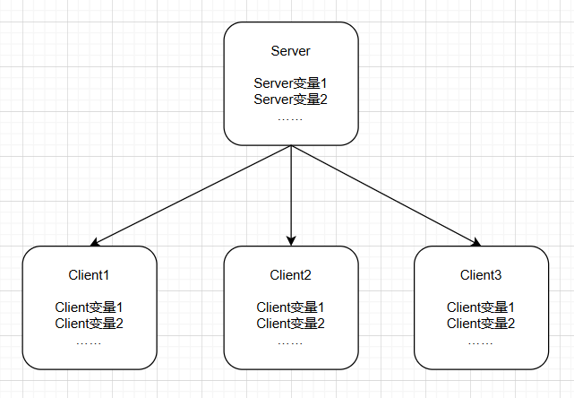

其中，Server变量每个HMI服务器只有一个，所有的客户端读取的数值都是相同的，相当于全局变量。

Internal变量每个客户端中（每打开一个页面）都会存在一个，且不同客户端之间的值没有关联，相当于功能块的内部变量。

由于以上特性，可以在每个客户端中定义一个各不相同的值用以区分不同客户端，在HMI Server中定义一个相同类型的值用来表示当前正在操作的客户端的ID，当客户端的值与Server中的在线值相同时，则允许当前画面操作，其他画面不允许操作。

# 操作步骤

## 添加Server变量

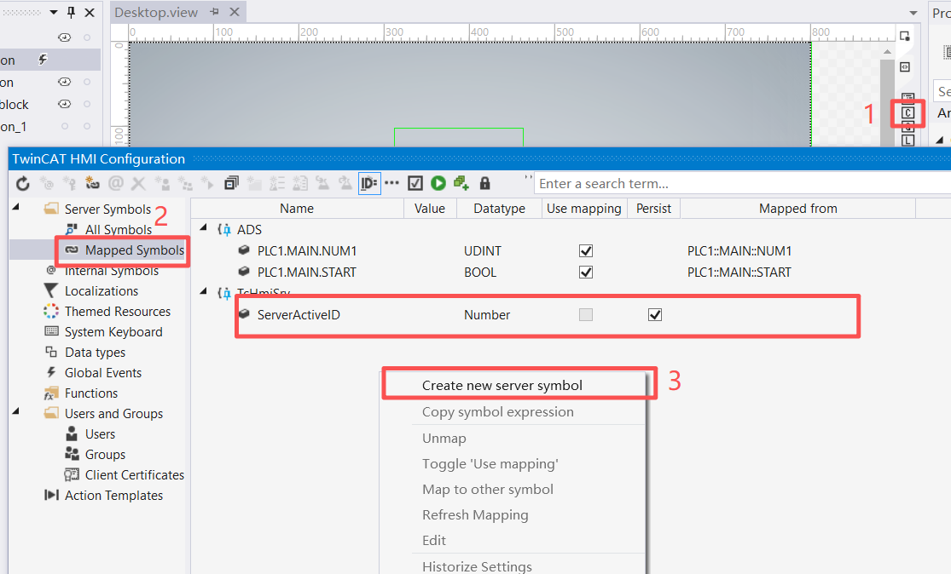

点击“C”按钮打开TwinCAT HMI Configuration界面，展开Mapped Sysbols，右键点击Create new server symbol，并添加一个Number或者INT类型的服务器变量。根据需求可以勾选Persist（断电保持）或者赋一个小于0初始值（如-1），确保初始化时该值与客户端值不一致，本文这里新建了一个ServerActiveID的变量，不勾选Persist并把初始值设置为-10。

## 添加Internal变量

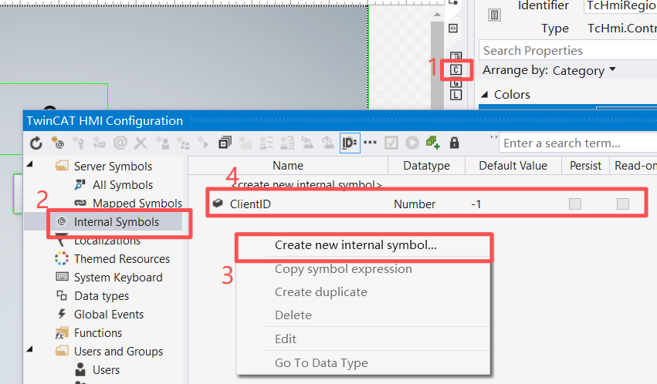

同样的操作步骤，在Internal Symbols中右键点击Create new internal symbol按钮。根据需求可以勾选Persist（断电保持）或者赋一个小于0初始值（如-1），确保初始化时该值与客户端值不一致，本文这里新建了一个ClientID的变量，不勾选Persist并把初始值设置为-1。

## 创建一个覆盖层页面

当某一画面操作时，需要让其他画面无法操作，最直接的方法就是在原画面的最顶层直接覆盖一个透明或者不透明的层，让点击操作无法作用在下方的内容上，本文选择新建一个Content，并加上相应的提示，如下图所示。

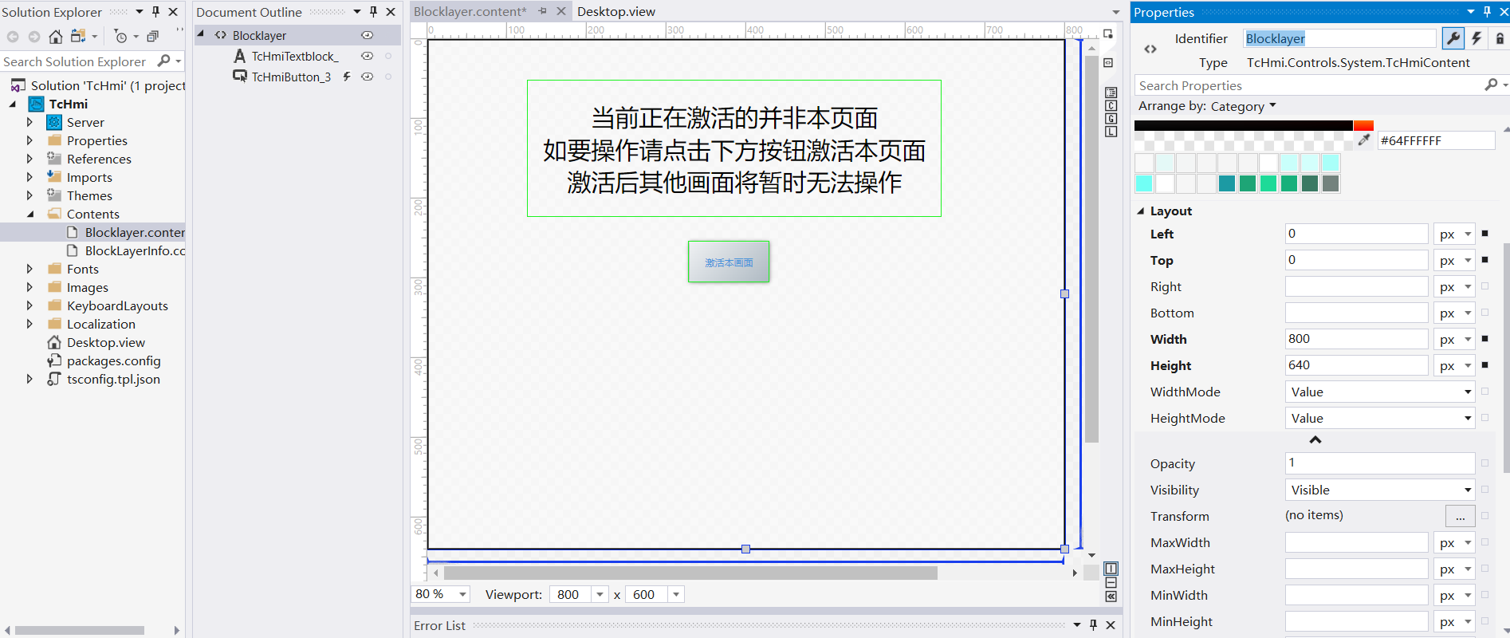

其中包含一个Active按钮，在按钮的OnPress事件中配置了相应的逻辑，如下图所示。

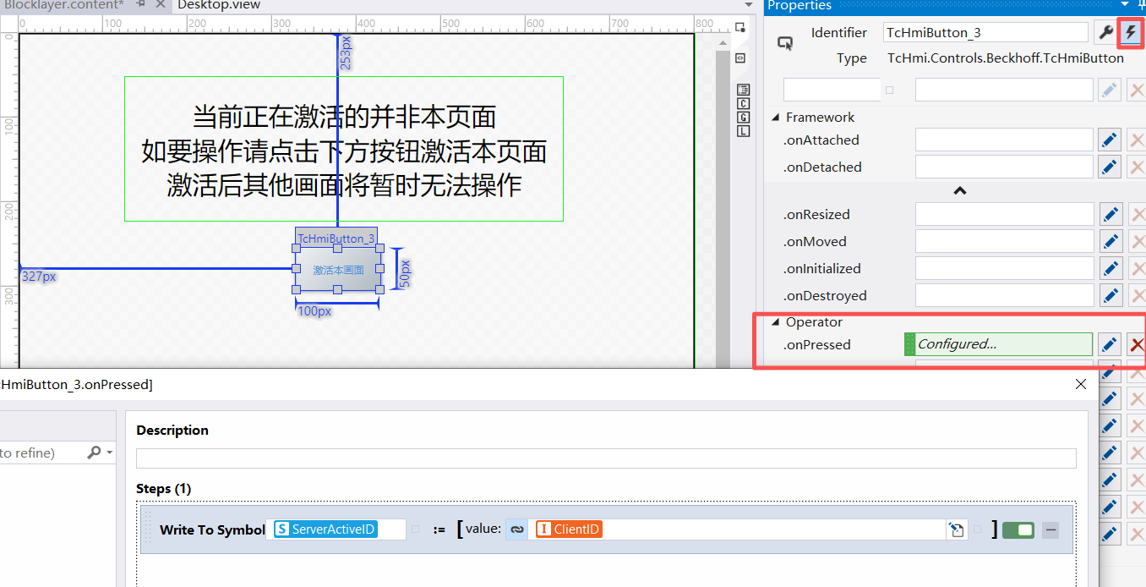

当点击按钮时，会把当前Internal变量中我们创建的ClientID赋值给Server变量中创建的ServerActiveID。

## 在主画面上添加Region用于显示覆盖层

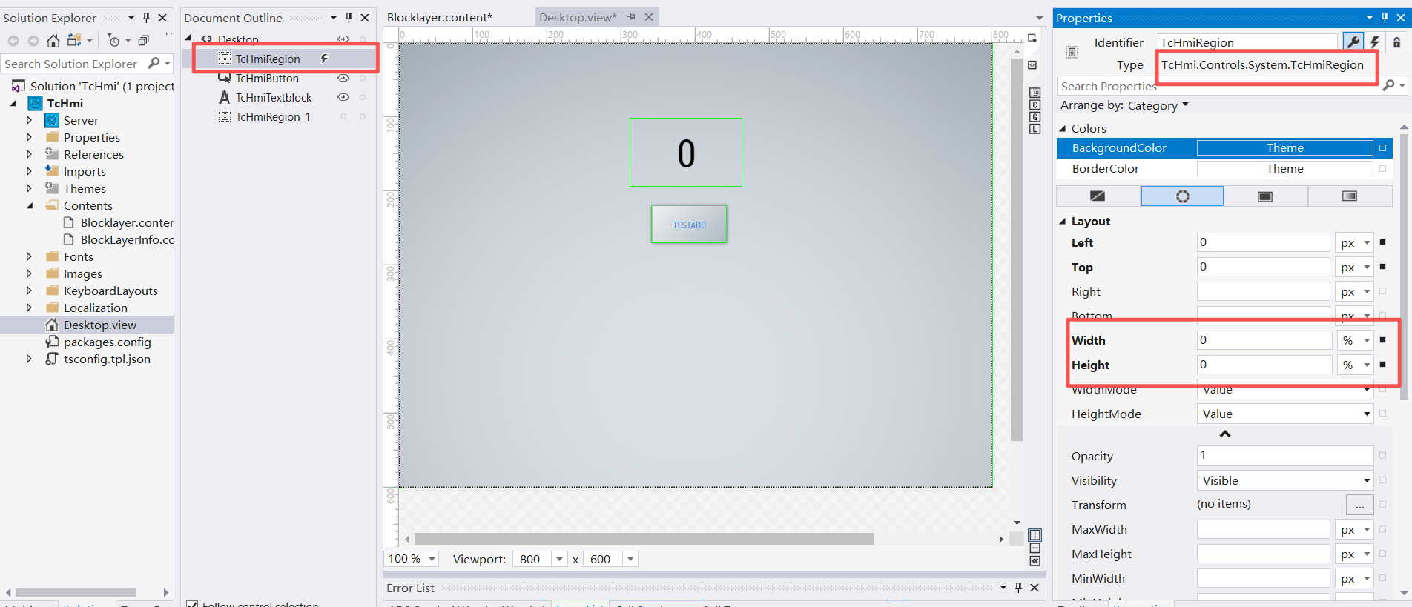

在主界面上添加一个Region控件，并将TargetContent设置为上一步创建的覆盖层界面，控件的位置按照需求设置。为了不影响主页面正常的编辑，可以将初始高度和宽度设置为0。

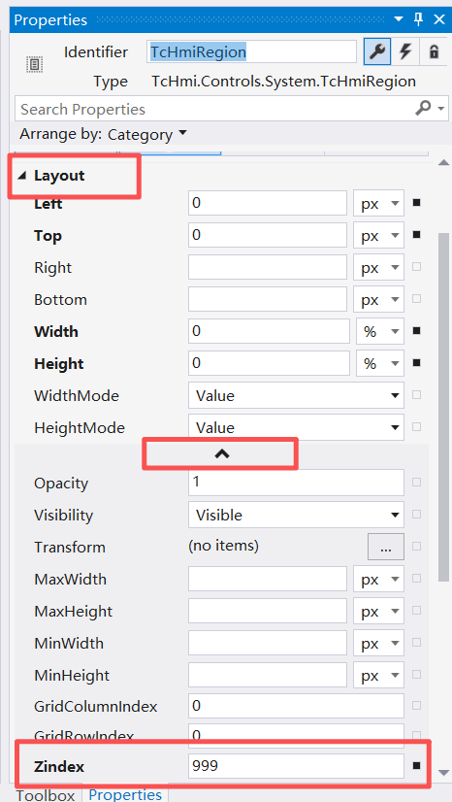

同时，为了让该Region的内容始终在上层显示，**需要将控件的Layout-Zindex属性数值为一个大于其他控件的值**，本文设置为999。

## 添加变量触发事件

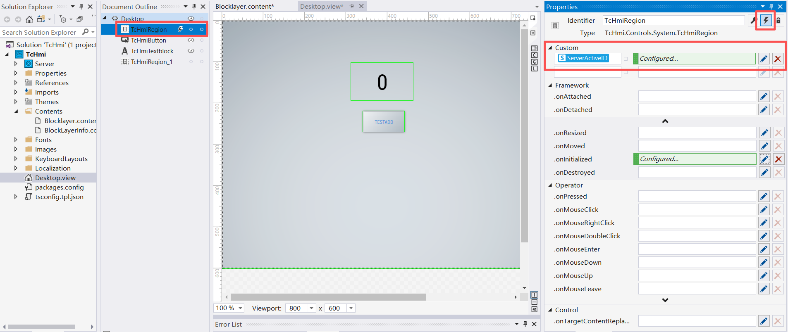

在刚刚添加的覆盖层Region中新建一个事件，事件触发条件为创建的Server变量ServerActiveID，当该变量产生变化时，会触发相应的事件。

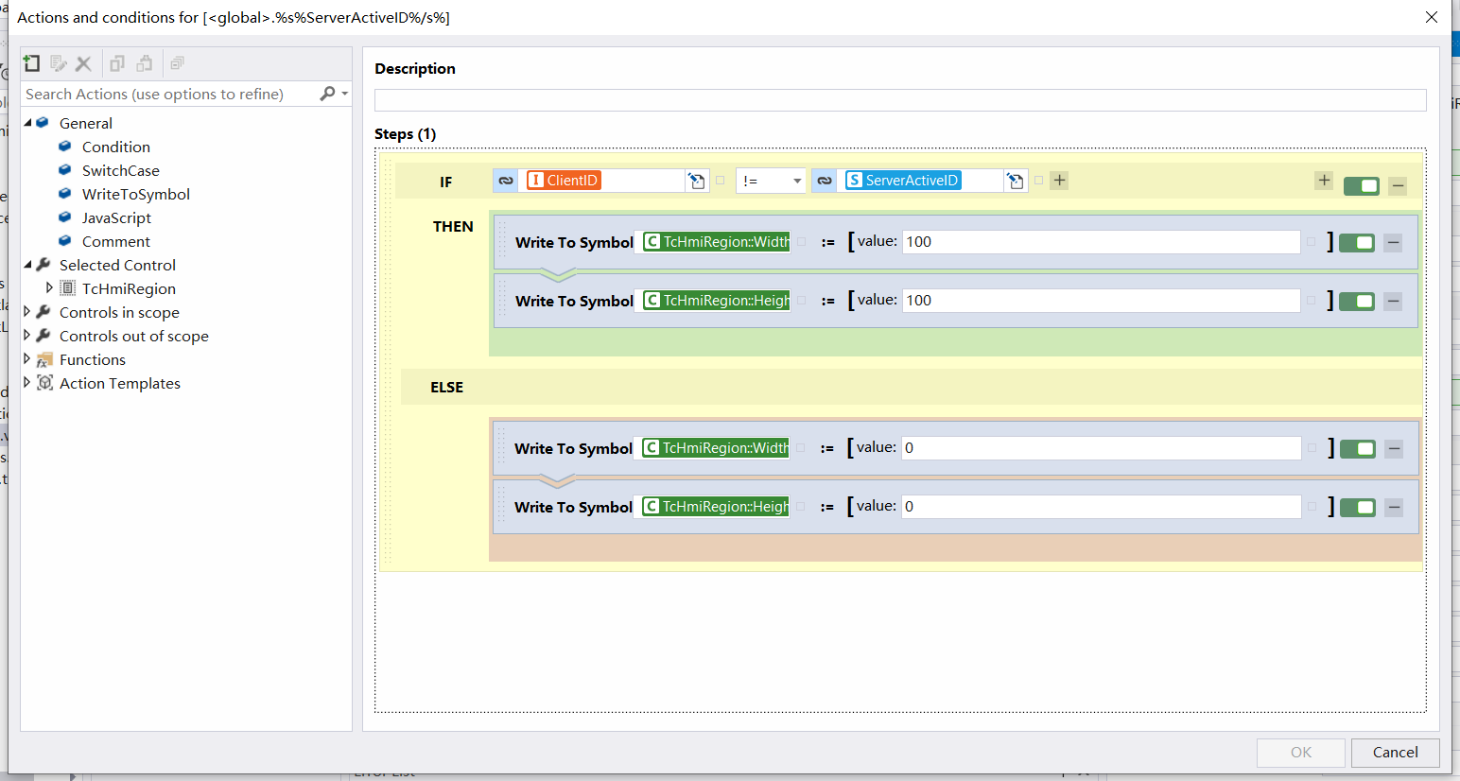

事件设置如上图所示，当Internal变量中的ClientID不等于Server变量中的ServerAvtiveID时，代表当前画面不在允许操控状态，将覆盖层的高度和宽度设置为100%（需要提前将高度和宽度模式设置为百分比），当Internal变量中的ClientID等于Server变量中的ServerAvtiveID时（比如我们点击了覆盖层上的Active按钮后），代表当前界面正在被操作，则将覆盖层的高度和宽度设置为0%。

## 设置ClientID

虽然每个Client的Internal变量中的Client不是同一个，但都有同一个初始值（在2.2步骤中设置的-1），所以需要在画面启动后对ClientID的值进行赋值，只有两个画面的ClientID值不一样时，才能实现一个允许操作，另一个不允许操作的效果。

可以在覆盖层上加一个输入框和按钮，当点击按钮时将输入框中的值赋值到ClientID中，实现设置的效果。

本文中，使用JS随机函数在画面初始化时自动赋值一个随机值，设置方法如下：

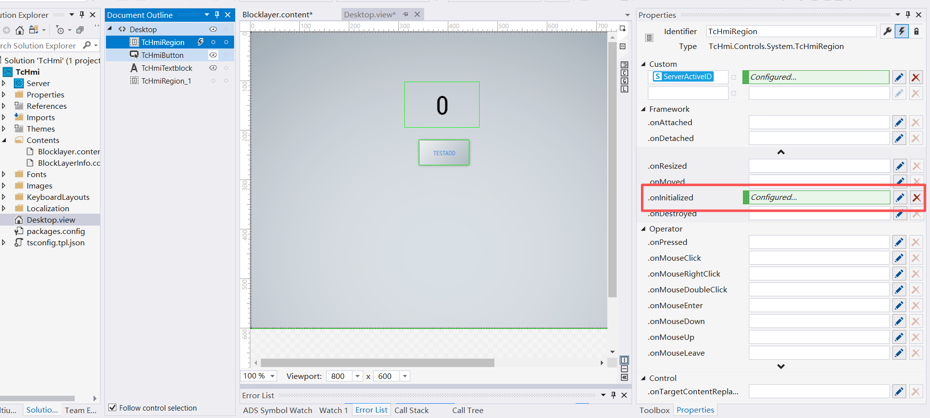

在覆盖层所在Region中添加OnInitialized事件，事件内容如下。

图形用户界面, 应用程序

AI 生成的内容可能不正确。

第一部分和2.5中的变量触发事件一样，用于在画面打开时检测是否应该显示覆盖层。

图形用户界面, 应用程序

AI 生成的内容可能不正确。

第二部分是利用JS的Math.random()函数对ClientID进行赋值。

* Math.random()函数会返回一个0-1的随机值；
* Math.round()函数会将输入值四舍五入返回；
* Math.round(Math.random() * 1000)，这一条代码会生成0-1000的随机数，并取整返回赋值给Client。

需要注意的是，在赋值时使用Create function expression，输入的JS语句才能正常生效。

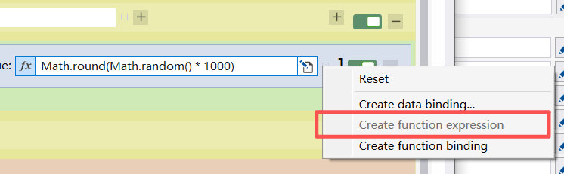

## 根据具体需求添加其他功能

根据其他需求添加其他功能，如显示当前哪个屏幕在操作，或者激活当前画面的时候添加请求功能，正在操作的画面需要同意才允许流转操作权限等。

# 效果展示

## 发布到Server，打开两个网页客户端

为了方便展示，在页面中添加了当前ClientID和ServerActiveID的显示。

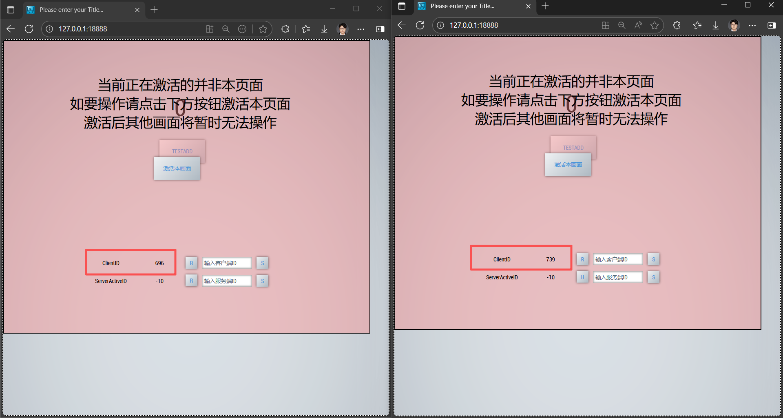

可以看到，当打开两个客户端页面时，每个客户端页面拥有不同的ClientID值。并且ServerActiveID为一开始设置的初始值-10.

## 激活左边画面

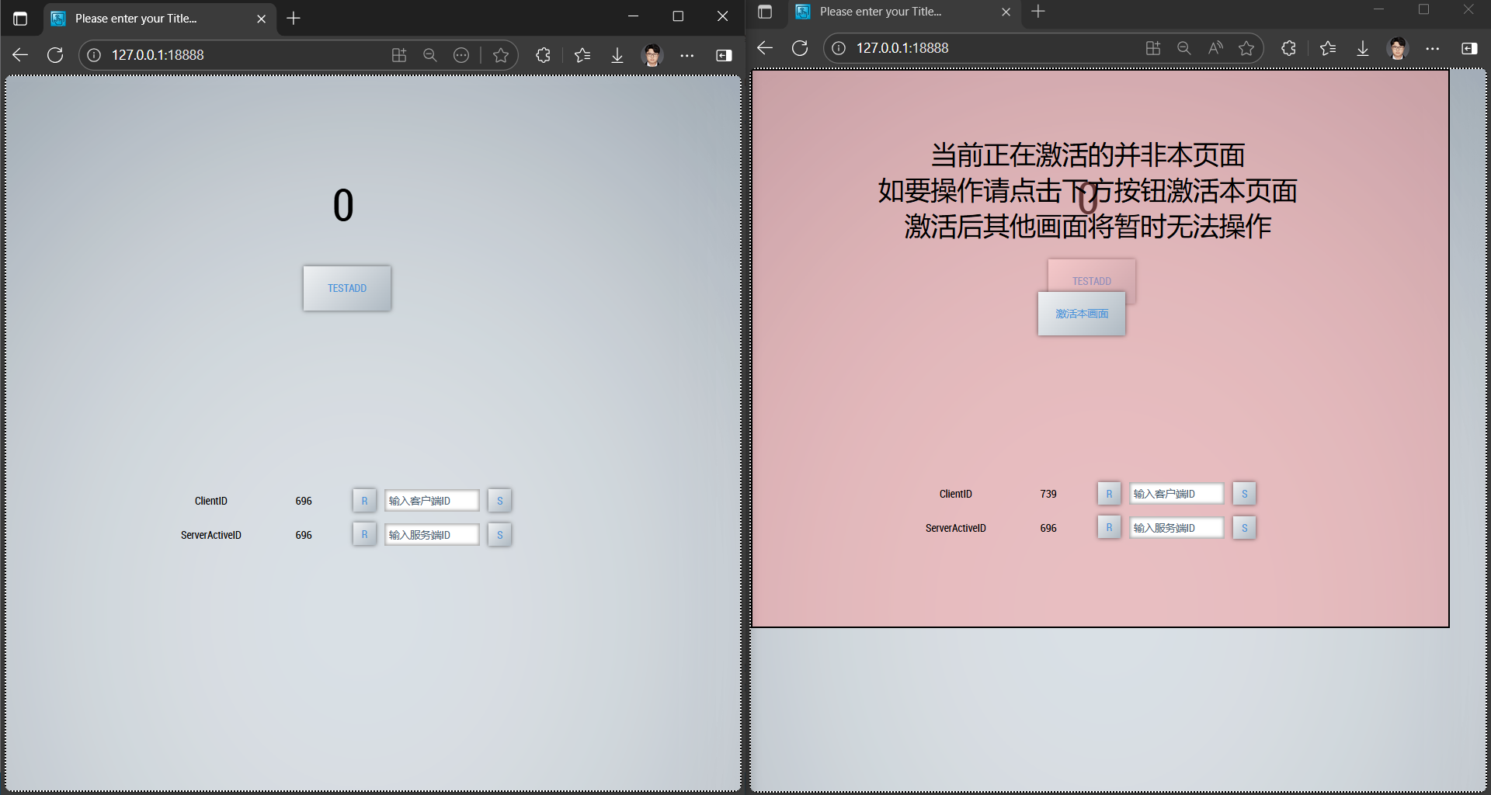

点击左边的Avtive按钮，可以看到左边画面的ClientID值被赋值到ServerActiveID中，左边画面的覆盖层消失，可以自由操作画面。

## 激活右边画面

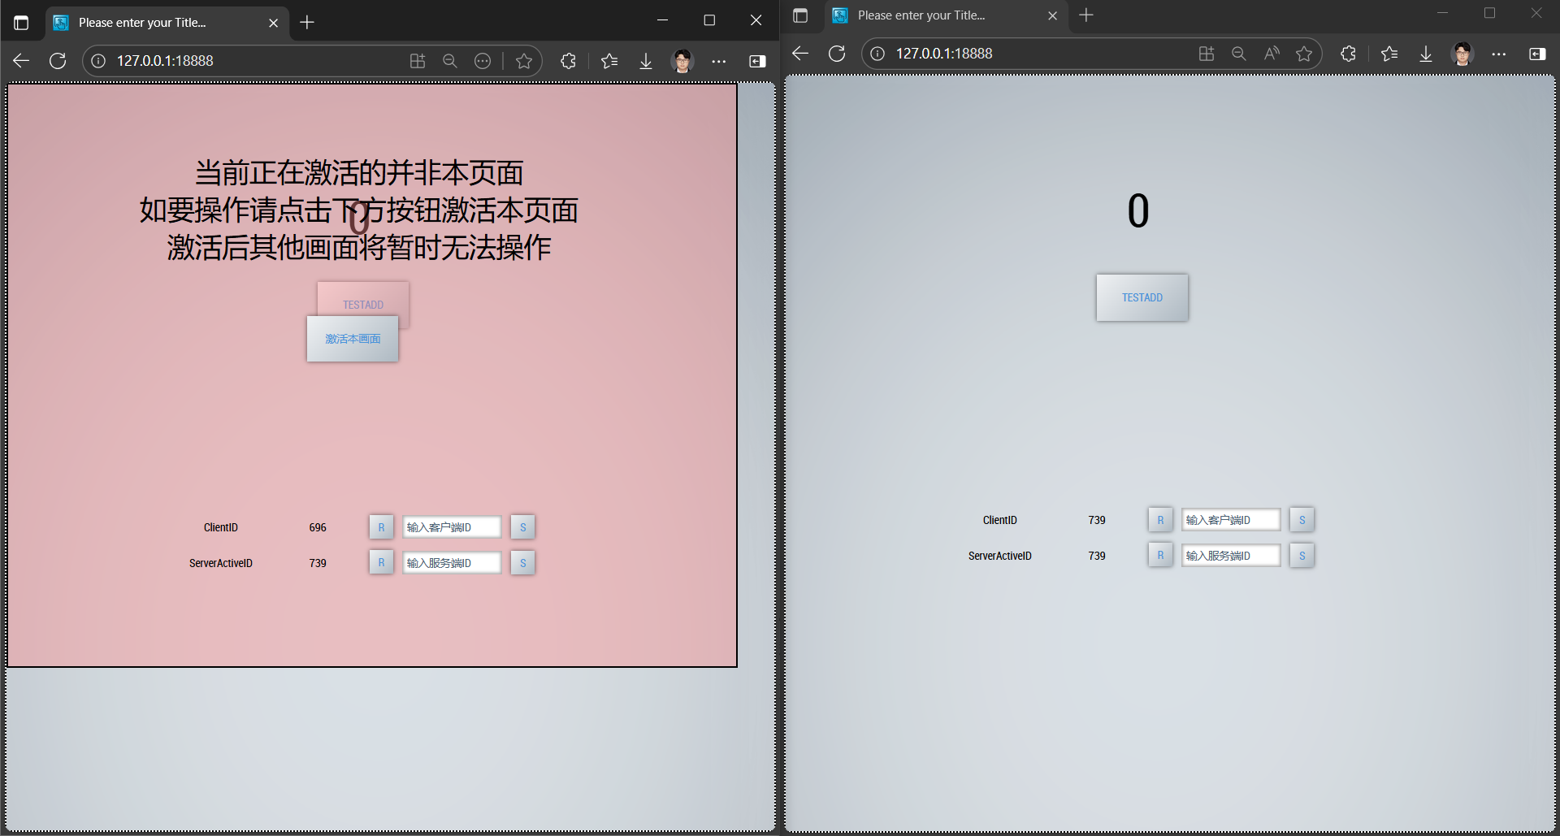

此时再点击右边画面的Active按钮，可以看到右边的ClientID被赋值到ServerActiveID中，右边画面的覆盖层消失，左边画面的覆盖层显示，此时可以操作右边画面。

## 大于两个页面也可以正常使用

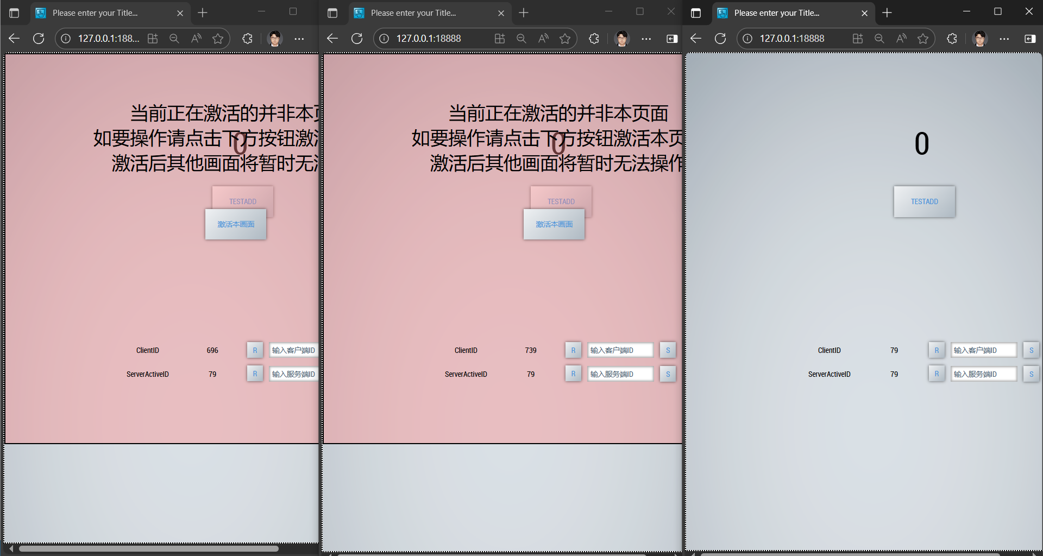

# 进阶使用

## 简单例程

最后，利用本文所述原理，使用另一种方式实现了同样的功能，一并作为例程提供到附件中，该例程包含如下功能：

* 锁定\解锁当前画面；
* 锁定其他画面；
* 解锁其他画面；

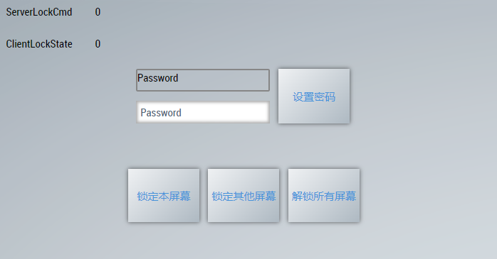

图形用户界面

AI 生成的内容可能不正确。

其中，PRO为测试用的PLC程序，并不对文档中的功能有任何作用或者影响。

HMI中为测试用的HMI程序，……Method1为文档章节2、3章节使用的画面，……Method为文档第4章节对应的画面。

## 功能介绍

1. 当前画面未锁定时，可以点击“锁定本屏幕”按钮，将当前画面锁定；
2. 当前画面未锁定时，可以点击“锁定其他屏幕”，将除本画面之外的其他画面锁定；
3. 当前画面未锁定，存在其他已锁定画面时，可以点击“解锁所有屏幕”，将所有画面解除锁定；
4. 当前画面锁定时，可以点击“解锁本机”，将当前画面解除锁定；
5. 当前画面锁定时，勾选“解锁本机时锁定其他屏幕”，并点击“解锁本机”，可以将当前画面解除锁定，并锁定其他所有画面；
6. 当前画面锁定时，可以点击“解锁全部”，将所有画面都解除锁定。
7. 根据需求添加密码比对功能……

## 逻辑简述

1. Server变量ServerLockCmd；

建立了服务器变量ServerLockCmd，其含义如下：

|  |  |
| --- | --- |
| 0 | - |
| 1 | 锁定所有画面 |
| 2 | 锁定所有画面 |
| 4 | 解锁所有画面 |
| 8 | 解锁所有画面 |
| 16 | - |
| 32 | - |
| 64 | - |
| 128 | - |

1. Client变量ClientLockState；

建立了服务器变量ClientLockState，其含义如下：

|  |  |
| --- | --- |
| 0 | 未锁定 |
| 1 | 锁定中 |
| 2 | 保护中 |
| 4 | - |
| 8 | - |
| 16 | - |
| 32 | - |
| 64 | - |
| 128 | - |

1. Action Template：CheckProtectAndLock；

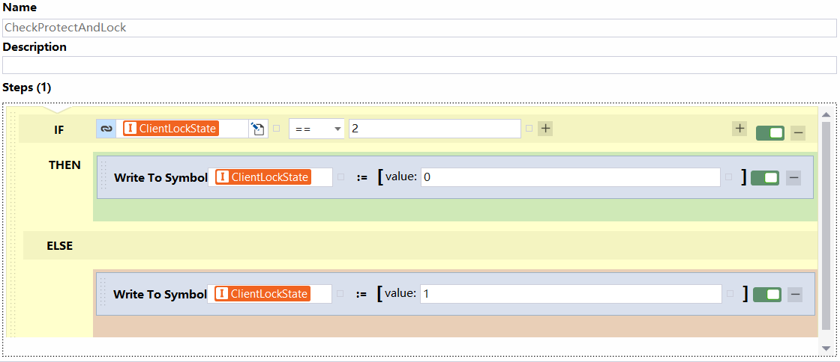

该动作模板会检测本地变量ClientLockState是否在保护状态（2），如果是则将ClientLockState赋值为解锁状态（0），否则将ClientLockState赋值为锁定状态（1）。

这个判断是为了实现“锁定其他屏幕”功能，因为触发锁定全部屏幕时，如果不将当前屏幕区分开来，则会把当前屏幕也锁定。

1. Action Template：SendLockAllWindowsCmd；

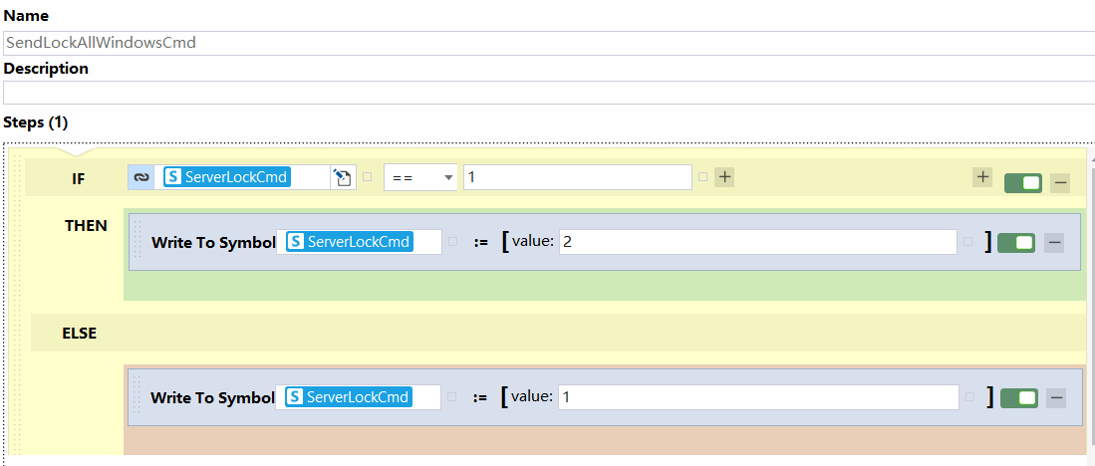

由于变量在赋值成某个值之后会一直保持当前值，不会自动复位成0，所以这边使用两个值代表锁定命令，当值为1时，会将值赋值为2，反之亦然。

1. Action Template：SendLockAllWindowsCmd；

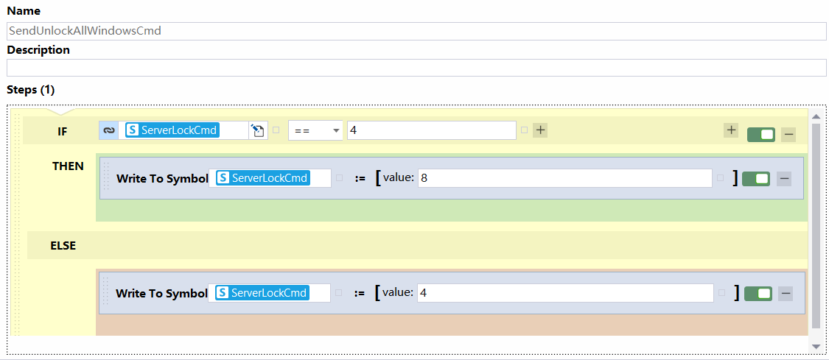

同样的，解锁也需要两个值。

由于变量在赋值成某个值之后会一直保持当前值，不会自动复位成0，所以这边使用两个值代表锁定命令，当值为1时，会将值赋值为2，反之亦然。

1. Action Template：SendLockAllWindowsCmd；

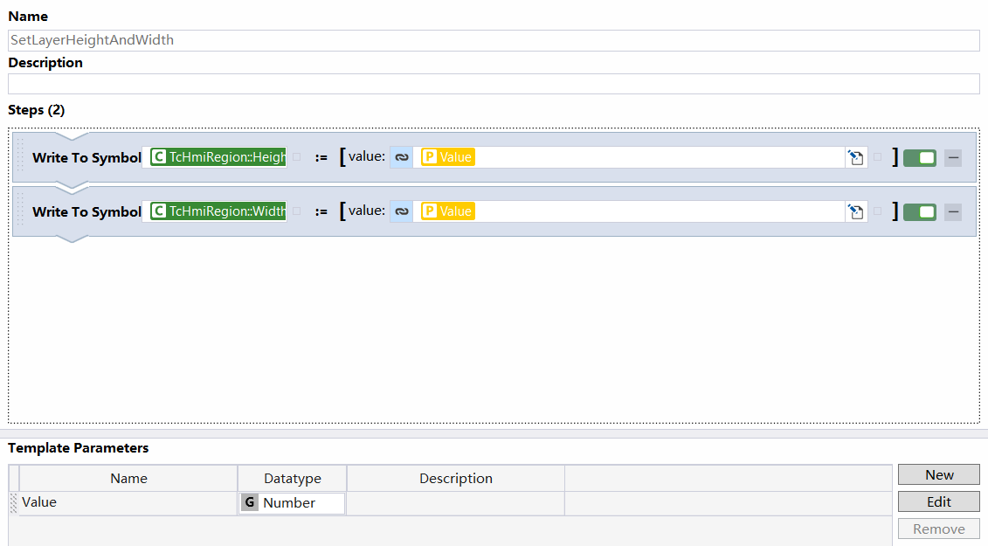

这个Action是为了显示和隐藏覆盖层的。

1. ServerLockCmd监听事件；

图形用户界面, 应用程序

AI 生成的内容可能不正确。

在主画面覆盖层上添加对服务器变量ServerLockCmd的事件，当命令为锁定全部屏幕（1|2）时，调用CheckProtectAndLock，将所有未保护的画面全部锁定。当命令为解锁全部屏幕（4|8）时，将所有画面全部解锁。

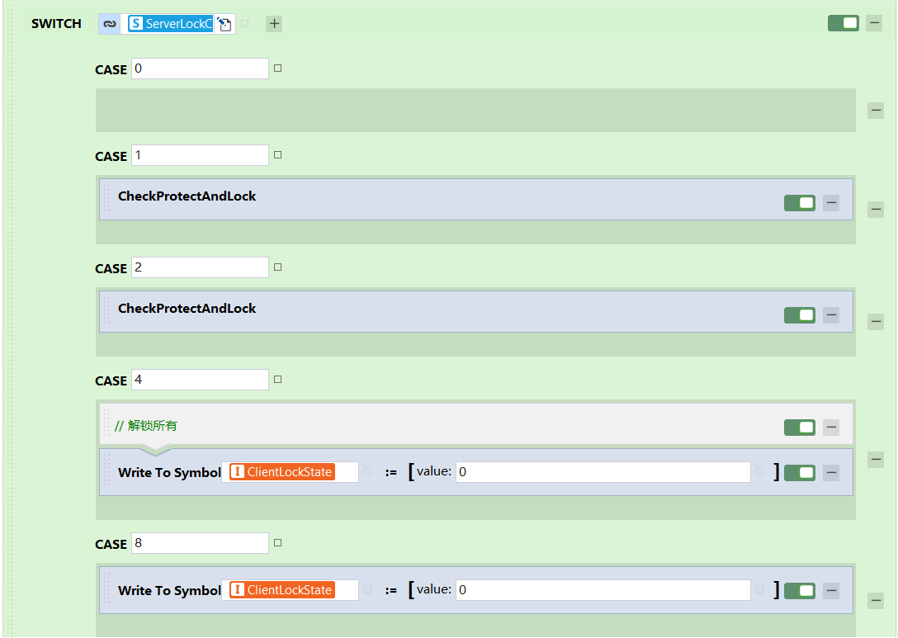

1. ClientLockState监听事件；

在主画面覆盖层上添加对本地变量ClientLockState的事件，作用是显示和隐藏覆盖层。

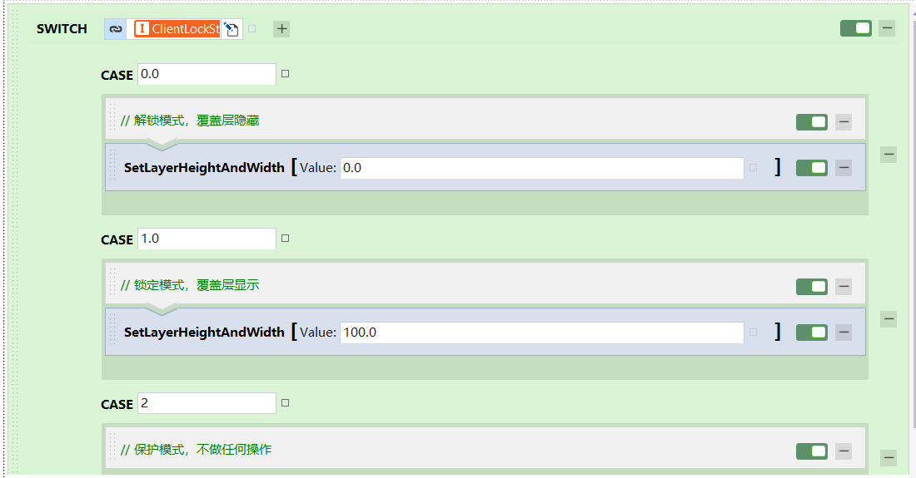

1. 按钮“锁定本屏幕”；

将当前画面锁定状态直接设置为1

图形用户界面, 文本, 应用程序

AI 生成的内容可能不正确。

1. 按钮“锁定其他屏幕”；

将当前画面锁定状态直接设置为保护模式(2)，并发送锁定全部画面的命令。

图形用户界面, 文本, 应用程序

AI 生成的内容可能不正确。

1. 按钮“解锁全部屏幕”；

发送解锁全部画面的命令。

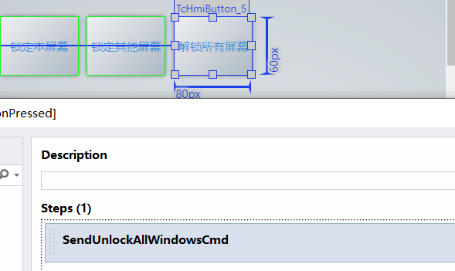

1. 按钮“解锁本机”；

当复选框未勾选时，直接将当前画面的锁定状态改为未锁定。

当复选框勾选时，将当前画面的锁定状态该为保护，同时发送锁定全部的命令。此时其他屏幕会进入锁定状态，本屏幕则会取消锁定。

图形用户界面, 应用程序

AI 生成的内容可能不正确。

1. 按钮“解锁全部”；

发送解锁全部画面的命令。

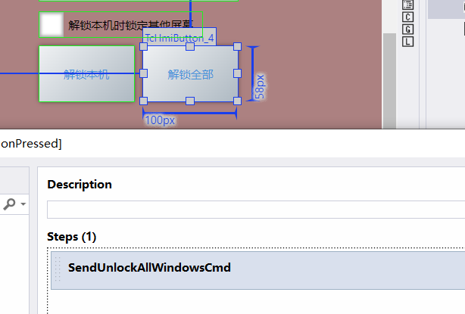

## 结语

上述例程仅是一个示例，没有经过实际的测试，如果在实际使用中遇到问题，请根据实际情况修改。

**上海（ 中国区总部）**

中国上海市静安区汶水路 299 弄 9号（市北智汇园）

电话: 021-66312666

**北京分公司**

北京市海淀区魏公村路6号院1号楼丽金智地中心西塔901室

电话: 010-82200036 邮箱: beijing@beckhoff.com.cn

**广州分公司**

广州市天河区珠江新城珠江东路32号利通广场1303室

电话: 020-38010300/1/2 邮箱: guangzhou@beckhoff.com.cn

**成都分公司**

成都市锦江区东御街18号 百扬大厦2305 室

电话: 028-86202581 邮箱: chengdu@beckhoff.com.cn

|  |  |
| --- | --- |
| 请用微信扫描二维码  通过公众号与技术支持交流 | 倍福官方网站：  https://www.beckhoff.com.cn  在线帮助系统：  https://infosys.beckhoff.com/index_en.htm |
| 倍福虚拟学院：  https://tr.beckhoff.com.cn/ |
| 招贤纳士：job@beckhoff.com.cn  技术支持：support@beckhoff.com.cn  产品维修：service@beckhoff.com.cn  方案咨询：sales@beckhoff.com.cn |
|  |